

Département d’Électronique

Téléphonie et Télécom (243L35JO - Automne 2023)

Laboratoire – Lora, la couche physique (PHY)
Le but de ce laboratoire est d’expérimenter avec la couche physique LoRa. Pour cela, nous utilisons le programme Window’s « SDRSharp » afin de capter le signal LoRa avec le module RTL-SDR relié au port USB de notre PC. Le module Reyax RYLR896 est utilisé afin de transmettre les données. Différents paramètres de modulation comme la largeur de bande, le facteur d’étalement et le ratio d’encodage sont modifiés par programmation et leurs effets sont constatés sur le spectre transmit.

1.0 Introduction
LoRa, pour « Long Range » en anglais, est une implémentation de la couche physique telle que définie dans le modèle OSI (couche 1). C’est une technique de modulation basse puissance pour les réseaux étendus (LPWAN ou Low Power Wide Area Network). LoRa permet la transmission à faible coût de données sur des distances relativement grandes. Le faible coût réfère en particulier à la puissance requise par les périphériques pour communiquer. Généralement, LoRa est utilisé par des périphériques IdO (Internet des objets) qui n’utilisent que très peu de bande passante. Ces périphériques sont souvent installés dans des environnements difficile d’accès et sont généralement alimentés avec des batteries et utilisent l’énergie solaire. Les données transmises entre les périphériques sont peu nombreuses et peu fréquentes.
LoRa permet la communication jusqu’à 15 km en milieu rural. On doit réduire cette distance en milieu urbain selon la configuration du réseau et des équipements (antennes par exemple).
Ce laboratoire a pour but de comprendre la modulation LoRa, d’expérimenter avec la configuration de ses paramètres et d’observer leurs effets sur le signal transmis.

LoRa, la couche physique (PHY)
Propriété de la compagnie Semtech, le protocole LoRa utilise l’étalement en fréquence « Chirp Spread Spectrum ou CSS » comme modulation. Cette modulation consiste à balayer une largeur de bande à l’aide d’un signal sinusoïdal. Cette largeur de bande est définie par le paramètre « BW » dans la configuration du module Reyax RYLR896.
Un « chirp » est défini à l’aide de la largeur de bande qu’il occupe (BW) et de son étalement en fréquence (SF pour « Spreading Factor en anglais »)
Note : En anglais « chirp » signifie gazouillement ou chant. La fréquence porteuse est continuellement modifiée avec un balayage en fréquence qui ressemble à un chant.
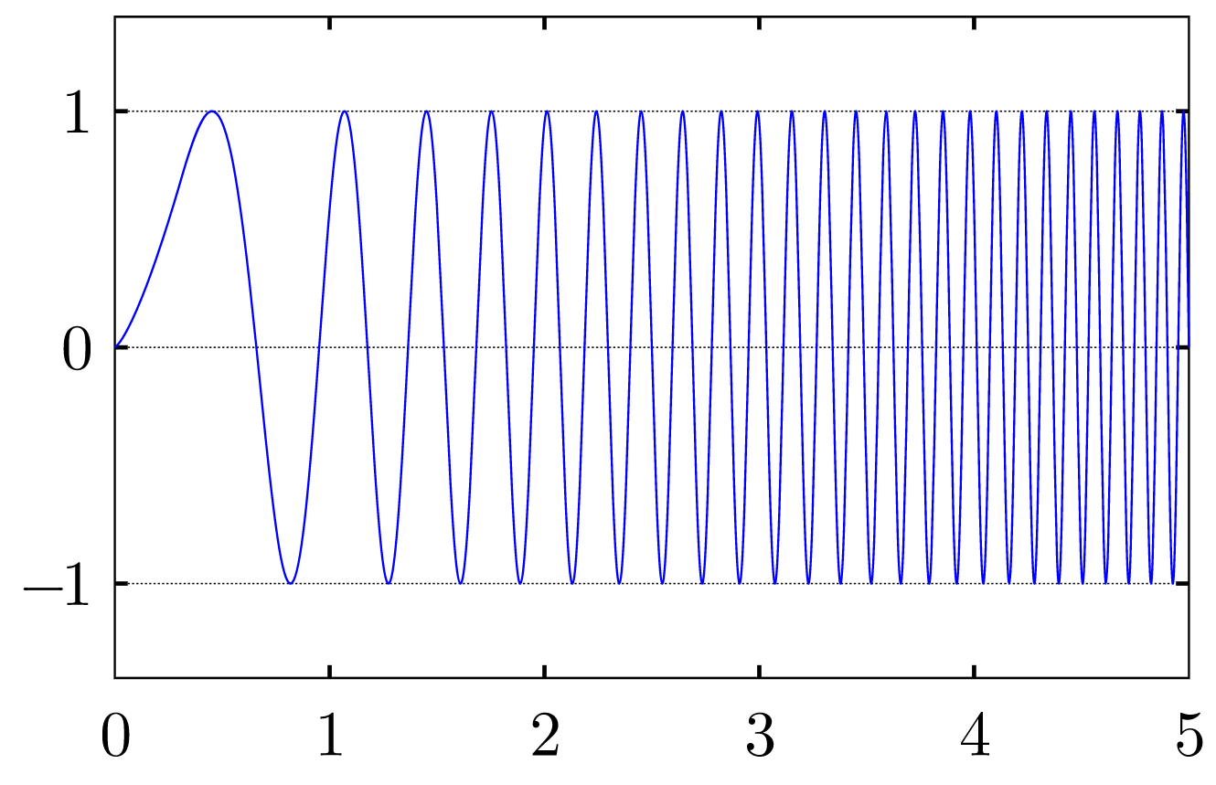

Réf : https://en.wikipedia.org/wiki/Chirp_spread_spectrum#/media/File:Linear-chirp.svg
Les paramètres permettant la configuration de LoRa sont :
Puissance de transmission (TP) : doit être comprise entre -4dBm (0.4 mW) et 20 dBm (100 mW).
Largeur de bande (BW) : comprise entre 7.8kHz et 500 kHz. Généralement, les communications s’effectuent avec des largeurs de bande de 125, 250 ou 500 kHz. Une plus grande largeur de bande permet de transmettre plus de données, mais augmente aussi la quantité de bruit.
Fréquence d’opération (CF) : Entre 137 et 1020 MHz. La fréquence ISM 915 MHz est
utilisée pour LoRa au Canada.
Facteur d’étalement (SF) :Détermine le nombre de « chip » par symbole = 2^{SF}. Compris entre 7 et 12. Un SF plus grand augmente le rapport signal sur bruit (S/B) mais augmente aussi le temps de transmission et la puissance consommée. Par exemple, un facteur d’étalement de 7 permet un débit plus élevé mais requiert plus de puissance de transmission et transmet sur une distance plus courte. Aussi, un facteur d’étalement de 12 transmet avec un débit plus lent sur une plus grande distance avec moins de puissance.
Ratio d’encodage (CR) : Le ratio d’encodage détermine de quelle manière les données seront encodées afin de permettre la détection des erreurs et éventuellement leur correction. Il détermine le niveau de redondance qui sera utilisé dans la transmission des données. Les ratios possibles sont 4/5, 4/6, 4/7 et 4/8. Par exemple, pour un ratio d’encodage 4/5, 4 bits redondants seront ajoutés à 5 bits de données. Pour un ratio d’encodage 4/8, 4 bits redondants seront ajoutés à 8 bits de données. Plus le ratio d’encodage est élevé (4/5 par exemple) et plus la correction d’erreur sera efficace mais avec une bande passant réduite.

Paramètre (CR) | Ratio d’encodage
1 | 4/8
2 | 4/7
3 | 4/6
4 | 4/5

On obtient le temps de symbole Ts à l’aide de l’équation suivante :
Ts = 2^{SF} / BW
La manière utilisée pour encoder les symboles sur la couche physique consiste à fixer le décalage en fréquence du symbole :
f_{décalage} = BW / 2^{SF} * S, où 0 ≤ S ≤ 2^{SF} – 1

Exemple : Supposons une largeur de bande BW = 500 kHz et un facteur d’étalement SF = 7. Le temps du symbole sera :
Ts = 128 / 500 kHz = 256 us
Si on désire transmettre la valeur (symbole) 50, la fréquence de début du balayage sera :
f_{décalage} = 500 k / 128 * 50 = 195.3 kHz
Ceci implique que pour une porteuse à 915 MHz, le balayage

2.0 Liste du matériel
1 x Module neSDR Smart
1 x Reyax RYLR896
1 x Raspberry Pi
1 x Câble plat 40 conducteurs pour plaquette d’expérimentation.
Note : Le logiciel « AirSpy SDRSharp » doit être installé sur l’ordinateur du laboratoire.

3.0 Schéma bloc du montage
La Figure 1 montre le montage à effectuer.
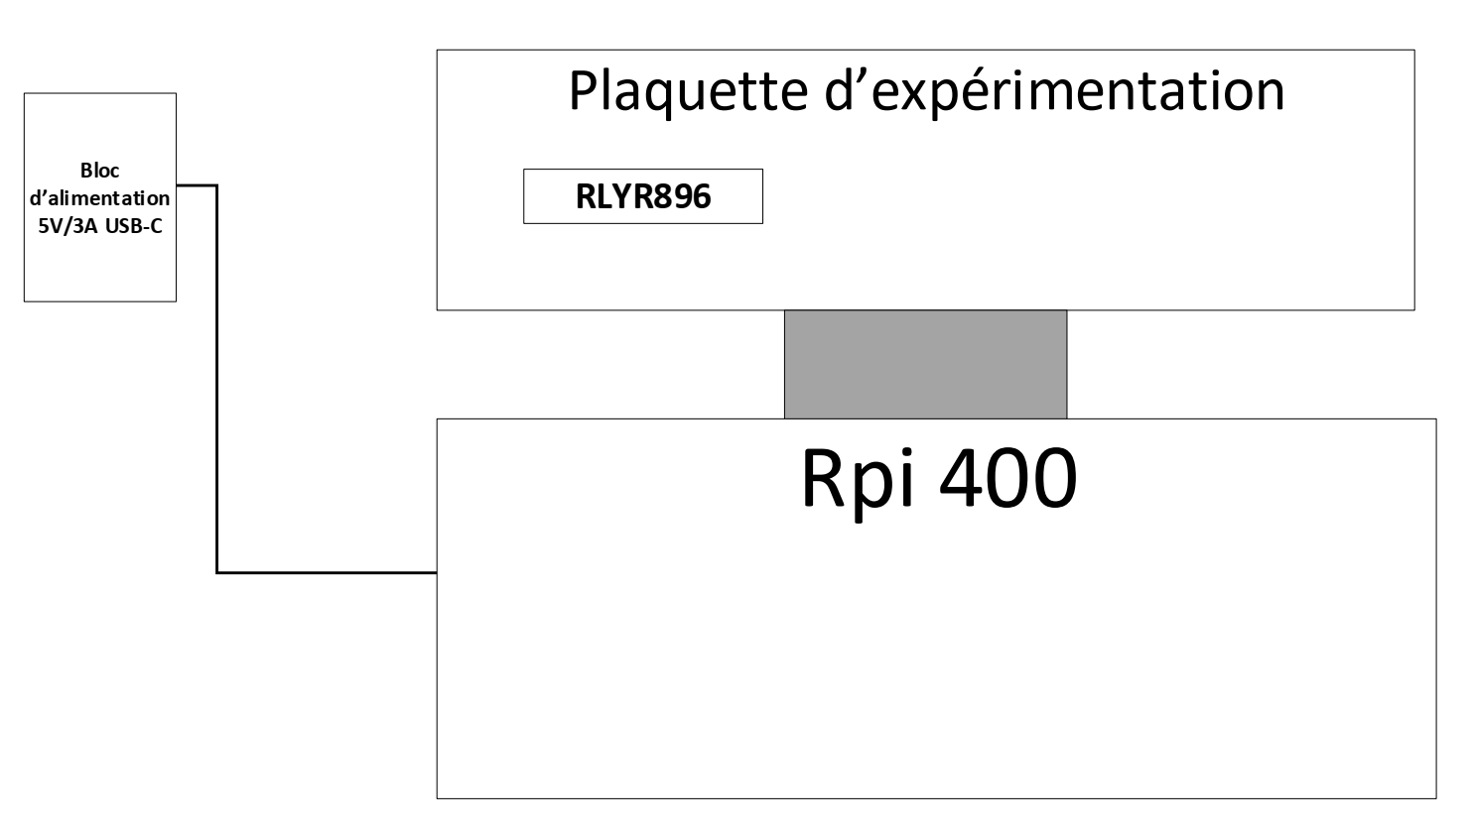
Figure 1a – Montage à effectuer
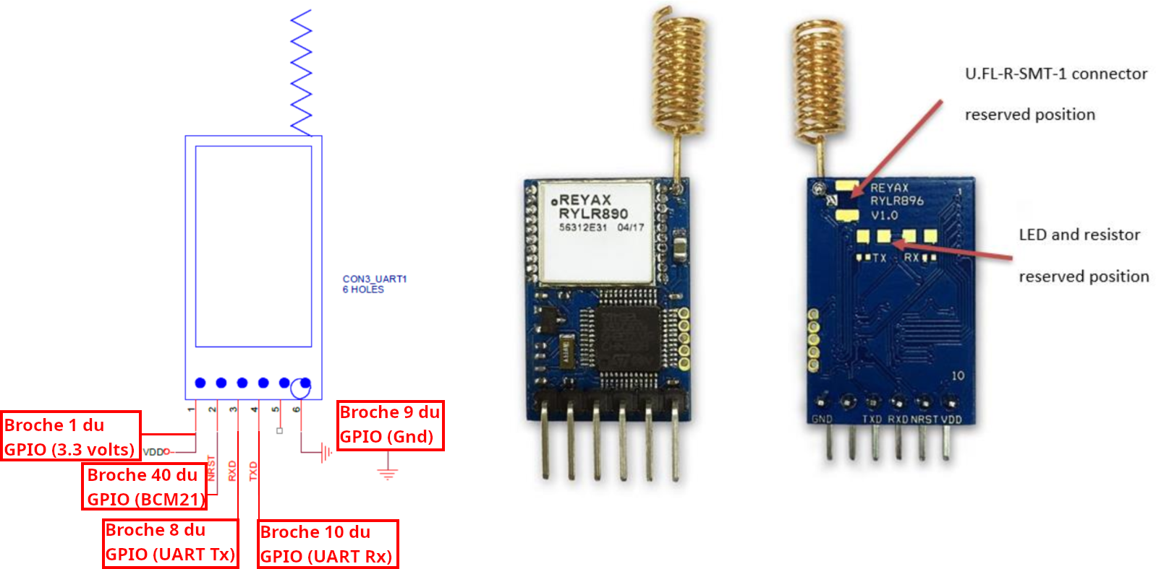
Figure 1b – Connexions du module RYLR896

4.0 Manipulations
Le module RYLR896
- Installer le module RYLR896 sur la plaquette d’expérimentation.
- Relier la plaquette d’expérimentation au Raspberry Pi (RPi) à l’aide du câble plat.
- Relier le module au RPi :
Note importante : Assurez-vous de faire correctement les connexions, en particulier l’alimentation (Vdd=3.3V et GND) afin de ne pas endommager le module.
Signal | Broche RYLR896 | Broche GPIO du RPi
Vdd (3.3 Vcc) | 1 | 1
Reset | 2 (NRST) | 40 (BCM21)
Données | 3 (RxD) | 8 (UART Tx)
Données | 4 (TxD) | 10 (UART Rx)
Référence | 6 (GND) | 9 (GND)

Le Raspberry Pi (RPi)
- Lorsque la connexion du module LoRa est terminée, démarrer le RPi. À partir du site Moodle du cours, télécharger le fichier « Tx1-3.py ».
- À partir d’un terminal, positionner votre répertoire de travail à l’aide de la commande « cd ». Vous devez créer un répertoire utilisé uniquement pour ce laboratoire à l’aide de la commande « mkdir ». Voir l’annexe pour la description des commandes Linux.
ser.write(b'AT+VER?\r\n')
response = ""
time.sleep(delai)
if ser.inWaiting() > 0:
response = ser.readline().decode('utf-8','ignore').rstrip()
print(' <label style="font-size:20px" ><b>Version du micrologiciel : </b>' + response + '</label><br><br>')

L’Arduino Uno
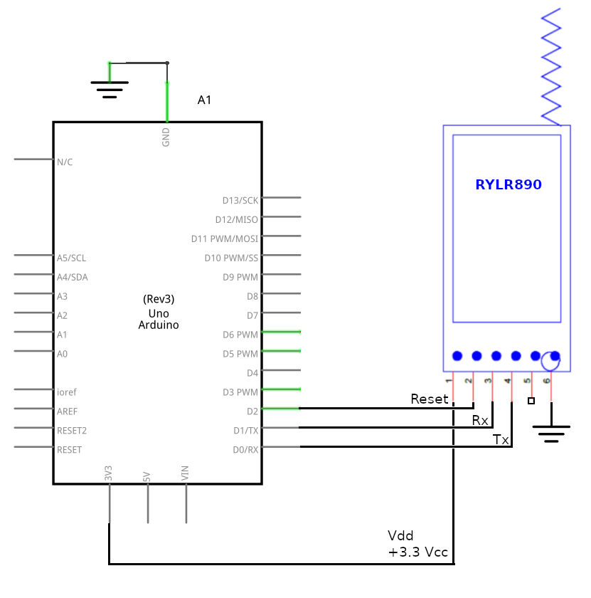
- Effectuer le montage de la figure suivante
- À partir d’u

Le programme SDRSharp

- Effectuer le montage de la figure 1. Ce système sera utilisé afin de transmettre les données à l’aide de LoRa.
- Zzz

Commandes Linux

